**Procedimiento Especial Sancionador**

**Expediente:** TEEA-PES-014/2022.

**Denunciante:** Partido Acción Nacional.

**Denunciados:** C. Nora Ruvalcaba Gámez, y partido MORENA.

El Secretario General de Acuerdos, da cuenta a la Magistrada Claudia Díaz de León González, presidenta de este órgano jurisdiccional electoral, con la siguiente documentación, recibida mediante Oficio TEEA-OP-0127/2022, de fecha cinco de abril de dos mil veintidós, emitido por la Oficialía de Partes de este Tribunal, anexado con la documentación que en él se describe.

**Aguascalientes, Aguascalientes a cinco de abril de dos mil veintidós.**

Vista la cuenta, con fundamento en los artículos 252 a 257 y 268 a 276 del Código Electoral del Estado de Aguascalientes; 101, fracción II, inciso d), del Reglamento Interior del Tribunal Electoral del Estado de Aguascalientes**se acuerda:**

**PRIMERO.** Con el escrito de cuenta y sus anexos, intégrese el expediente respectivo y regístrese en el Libro de Gobierno con la clave **TEEA-PES-014/2022.**

**SEGUNDO.** Para los efectos previstos en los artículos 274, y 357, fracción VIII, inciso e), del Código Electoral de esta entidad, 101, fracción II, inciso d) y 102, del Reglamento Interior de este Tribunal, túrnese los autos a la ponencia de la **Magistrada Laura Llamas Hernández.**

Hágase del conocimiento a través de los Estrados físicos y electrónicos de este Tribunal;

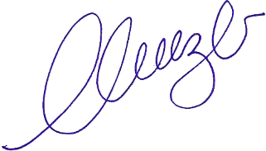Así lo acordó y firma la Magistrada Presidenta de este Tribunal Electoral, ante el Secretario General de Acuerdos, que autoriza y da fe.

**Magistrada Presidenta**

**Claudia Eloisa Díaz de León González**

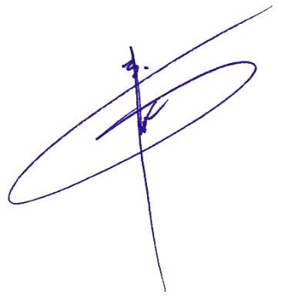

**Secretario General de Acuerdos**

**Jesús Ociel Baena Saucedo**

El que suscribe, Jesús Ociel Baena Saucedo, Secretario General de Acuerdos del Tribunal Electoral del Estado de Aguascalientes: -------------------------------------------------------------------------------------------**C e r t i f i c a**----------------------------------------------

Con fundamento en los artículos 359, fracción V, del Código Electoral del Estado de Aguascalientes y artículo 28, fracción X, del Reglamento Interior del Tribunal Electoral de esta entidad, doy fe que la presente copia fotostática consta de una foja útil por una sola de sus caras, y concuerda fielmente en todas y cada una de sus partes con el Acuerdo de turno de fecha cuatro de abril de dos mil veintidós, con la que ha sido cotejada, tuve a la vista y a la que me remito.--------------------------------------------------------------------------------**conste**.---------------------------------------------------

Se extiende la presente certificación a los cinco días del mes de abril del año dos mil veintidós, en la ciudad de Aguascalientes, capital del Estado del mismo nombre. - **doy fe**. –------------------------------------------------------------------------------------------------

Jesús Ociel Baena Saucedo

Secretario General de Acuerdos del

Tribunal Electoral del Estado de Aguascalientes